Rédiger des articles de presse scientifiques :
Je réussis
Les 7 compétences :
Prénom : | Niveau | avec difficulté avec aide | Sans difficulté avec aide | Avec difficulté seul | Sans difficulté seul | Validé par Régis
Connaitre différents objets qui composent le système solaire | Connaitre au moins 8 objets célestes (galaxie, étoiles, planète, astéroïdes etc…)
Travailler avec soin. | La présentation est agréable et organisée.
Effectuer, seul, des recherches dans des ouvrages.  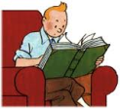 | Trouver seul des informations utiles dans les documents.
Définir des mots liés aux objets célestes choisis. Utiliser un langage scientifique.  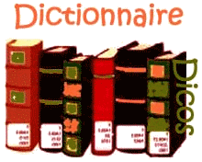 | Rédiger des définitions de mots inconnus ou les utiliser correctement. | Mots que j’ai appris grâce à mon travail :
Utiliser un traitement de texte. | Construire ton article par informatique | Ce que j’ai appris en informatique :
Rédiger un texte bref et cohérent.  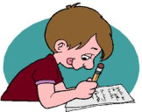 | Tes textes doivent être compréhensibles.  (une dizaine de lignes)
Présenter son travail : lecture à voix haute.  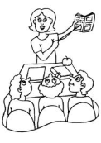 | Se détacher de son texte. Regarder son public. Maitriser le sujet.
Ce que j’ai aimé. Ce que j’ai appris. Ce que j’ai détesté. Ce que j’ai ressenti. Ce que je veux dire sur cette activité :

